- Γράφω Λ και λ:
Λ, λ

Λ ….. ….. ….. ….. ….. ….. ….. ….. ….. ….. …..
λ ….. ….. ….. ….. ….. ….. ….. ….. ….. ….. …..

- Γράφω τις συλλαβές και διαβάζω:
ο ……
λ α ……
ε ……
ι ……

- Λέξεις από λ:


το λεμόνι
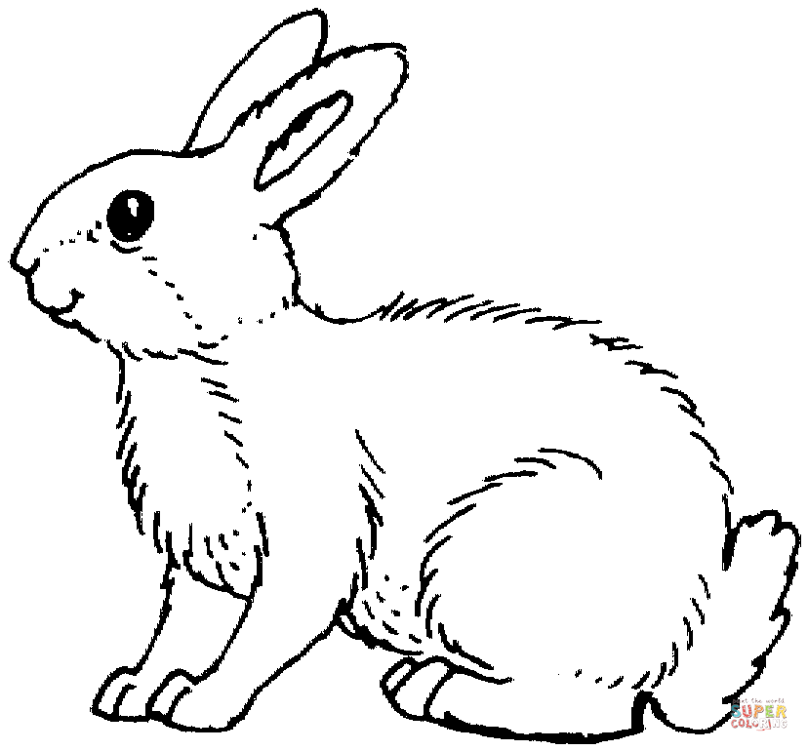
λ
ο λαγός

το λάχανο

- Ενώνω τις λέξεις με τις εικόνες:

το λεμόνι
το λάχανο

ο λαγός

- Χρωματίζω τα Λ και λ και διαβάζω:

- Έλα Λέλα! Έλα Λόλα!

